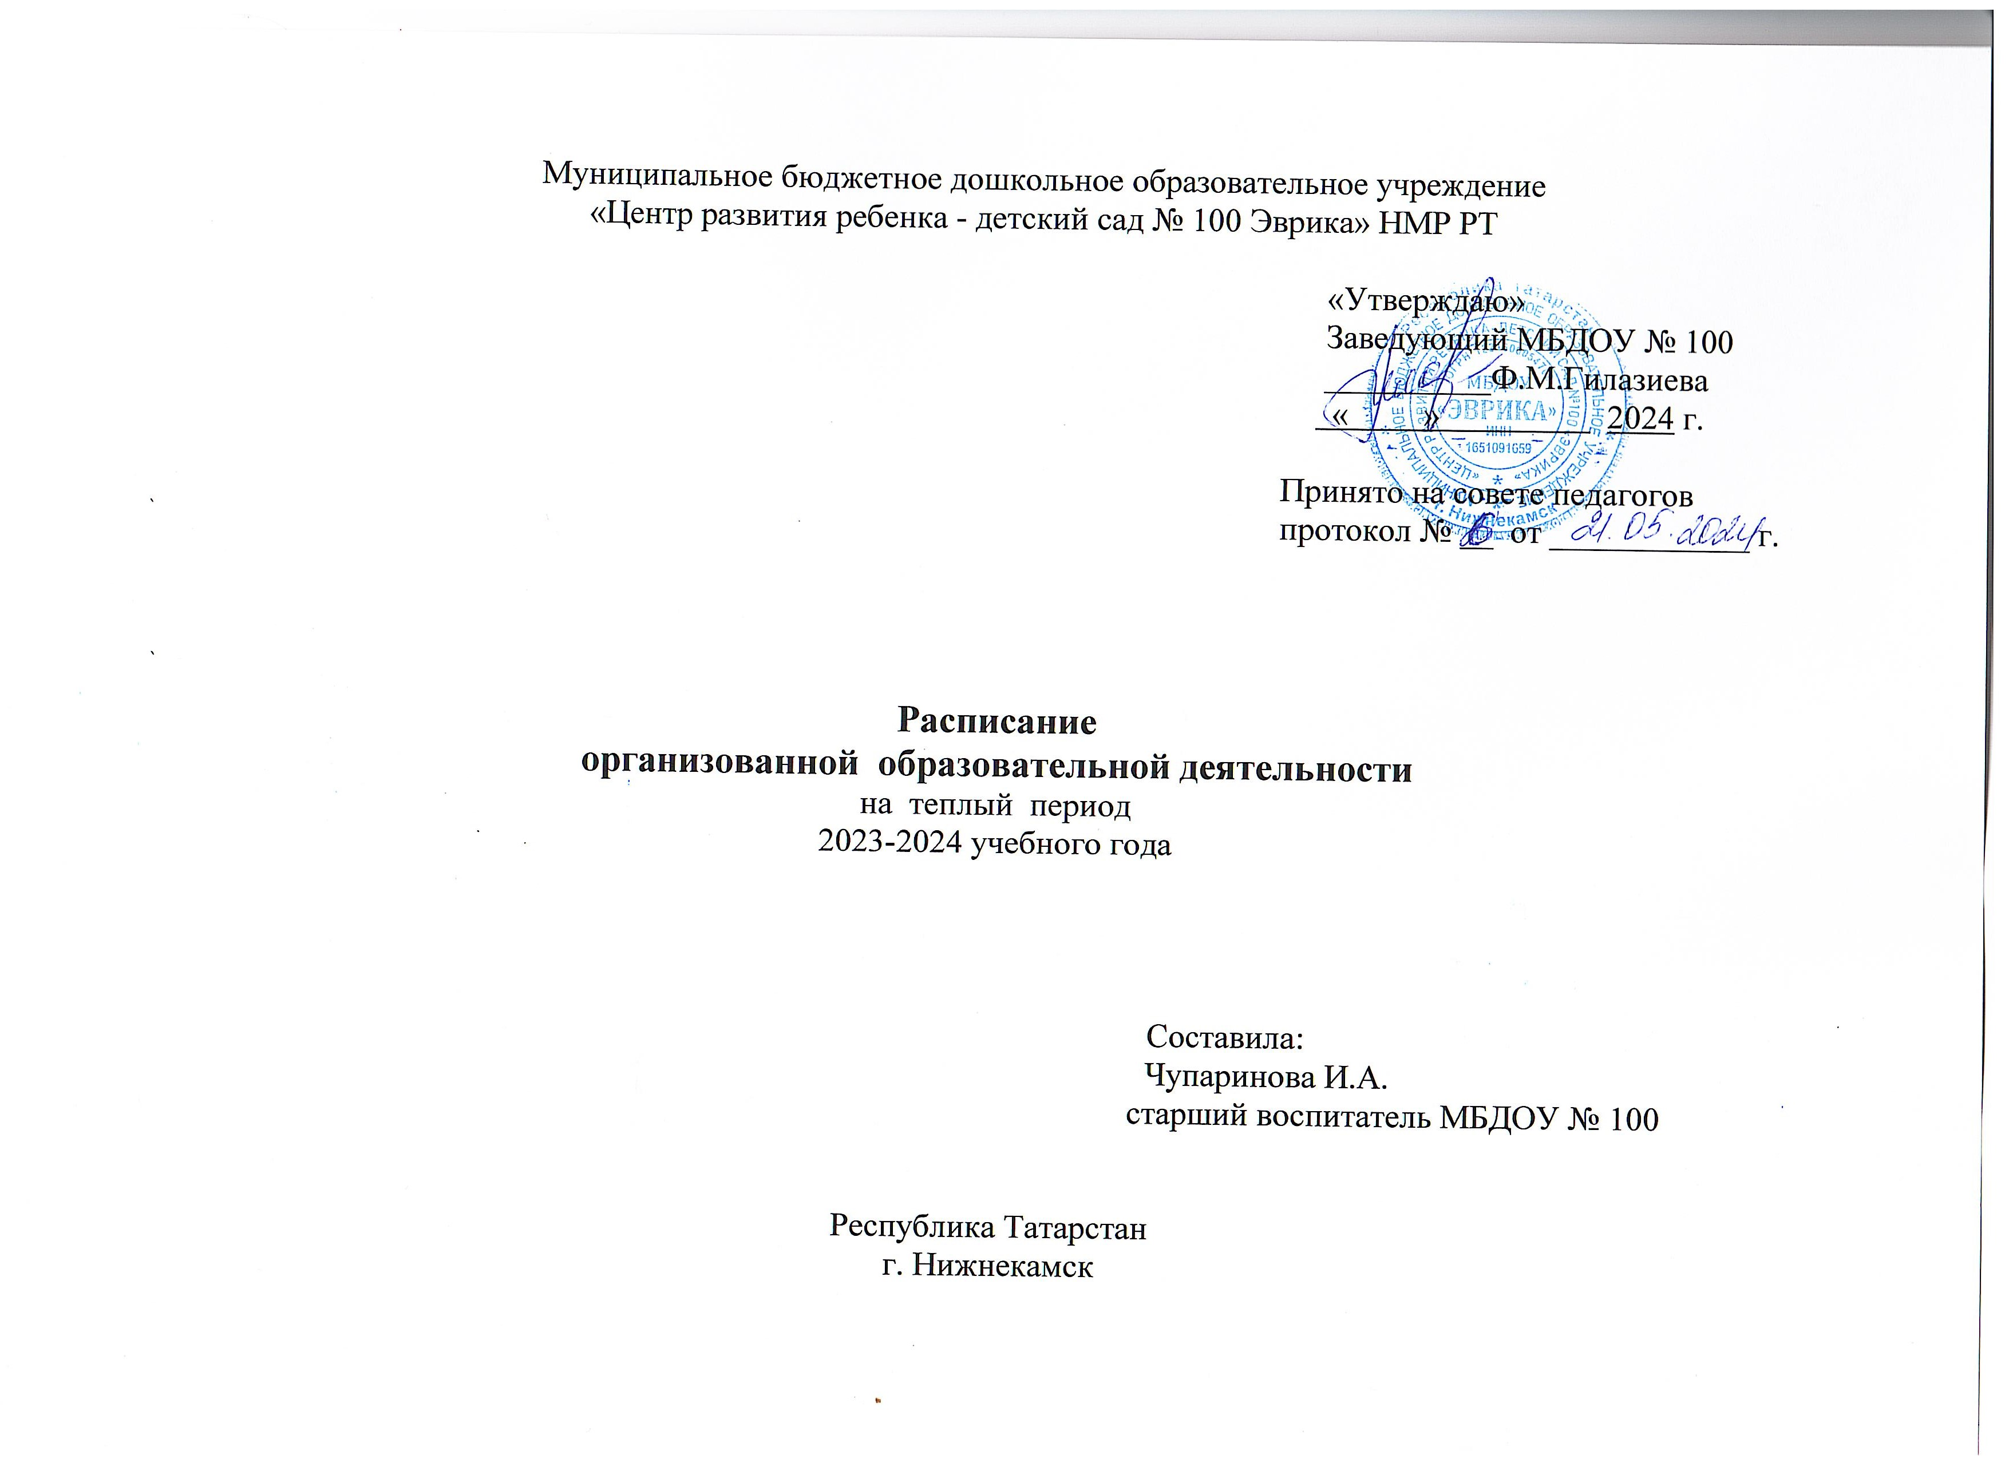

РАСПИСАНИЕ ОРГАНИЗОВАННОЙ ОБРАЗОВАТЕЛЬНОЙ ДЕЯТЕЛЬНОСТИ

Группы  Дни недели | II младшая  группа  № 1 (рус) | II младшая  группа  № 3 (тат) | II младшая  Группа  № 4 (тат) | II младшая группа  №13 (рус) | II младшая группа  № 14 (тат) | Средняя  группа  № 5 (тат) | Средняя группа  № 6 (тат) | Средняя группа  № 7 (рус) | Средняя группа  № 8 (рус) | Старшая группа  № 9 (рус) | Старшая группа  № 10 (тат)
Понедельник | Физкультура  09.00 -09.15 | Музыка  09.00 -09.15 | Физкультура  09.00 -09.15 | Физкультура  09.00 -09.15 | Музыка  09.00 -09.15 | Физкультура  09.00 -09.20 | Музыка  09.00 -09.20 | Физкультура  09.00 – 09.20 | Физкультура  09.00 – 09.20 | Физкультура  09.00-09.25 | Музыка  09.00-09.25
Вторник | Музыка  09.00 -09.15 | Физкультура  09.00 -09.15 | Музыка  09.00 -09.15 | Музыка  09.00 -09.15 | Физкультура  09.00 -09.15 | Физкультура  09.00 -09.20 | Физкультура  09.00 -09.20 | Музыка  09.00 – 09.20 | Музыка  09.00- 09.20 | Музыка  09.00-09.25 | Физкультура  09.00-09.25
Среда | Физкультура  09.00 -09.15 | Музыка  09.00 -09.15 | Физкультура  09.00 -09.15 | Физкультура  09.00 -09.15 | Музыка  09.00-09.15 | Музыка  09.00 -09.20 | Музыка  09.00 -09.20 | Музыка  09.00 – 09.20 | Физкультура  09.00- 09.20 | Физкультура  09.00-09.25 | Физкультура  09.00-09.25
Четверг | Музыка  09.00 -09.15 | Физкультура  09.00 -09.15 | Музыка  09.00 -09.15 | Музыка  09.00 -09.15 | Физкультура  09.00 -09.15 | Музыка  09.00 -09.20 | Физкультура  09.00 -09.20 | Физкультура  09.00 – 09.20 | Физкультура  09.00-09.20 | Физкультура  09.00-09.25 | Музыка  09.00-09.25
Пятница | Физкультура  09.00 -09.15 | Физкультура  09.00 -09.15 | Физкультура  09.00 -09.15 | Физкультура  09.00 -09.15 | Физкультура  09.00 -09.15 | Физкультура  09.00 -09.20 | Физкультура  09.00 -09.20 | Физкультура  09.00 – 09.20 | Музыка  09.00 – 09.20 | Музыка  09.00-09.25 | Физкультура  09.00-09.25

Сетка ООД составлена на основе Федерального государственного образовательного стандарта дошкольного образования, СП 2.3./2.4.3590 - 20 «Санитарно-эпидемиологические требования к организации общественного питания населения»

Старший воспитатель МБДОУ № 100 __________ И.А.Чупаринова

